DOCUMENTO DE ESPECIFICAÇÃO DE CASO DE USO

ORPHA – Sistema de Gestão de Orfanatos

UC005 – CONTROLAR DADOS E NECESSIDADES

VERSÃO: 0.3

Autor:

Marco Aurelio de Lima Alves

Anápolis – GO

2017

**HISTÓRICO DE REVISÃO**

|  |  |  |  |
| --- | --- | --- | --- |
| Versão | Data | Responsável | Descrição |
| 0.1 | 29/09/2016 | Marco Aurelio de Lima Alves | Início da especificação de casos de uso |
| 0.2 | 02/10/2016 | Marco Aurelio de Lima Alves | Atualização da documentação. |
| 0.3 | 30/05/2017 | Marco Aurelio de Lima Alves | Inserção dos protótipos |

**SUMÁRIO**

**1.** **ATORES** 4

**2.** **PRÉ-CONDIÇÕES** 4

**3.** **FLUXO DE EVENTOS** 4

**3.1** **Fluxo Principal** 4

**3.2** **Fluxos Alternativos** 4

**3.3** **Fluxos de Exceção** 5

**4.** **PROTÓTIPOS** 5

**4.1** **Inserir Dados e Necessidades** 5

**4.2** **Alterar Dados e Necessidades** 13

**4.3** **Visualizar Dados e Necessidades** 21

## **ATORES**

|  |  |
| --- | --- |
| Ator | Descrição |
| Diretor(a) | Ator humano que representa o Diretor(a) no sistema |
| Funcionário | Ator humano que representa Funcionário no sistema. |
| Criança/Adolescente | Ator humano que representa criança/adolescente no sistema. |

## **PRÉ-CONDIÇÕES**

* O ator deverá realizar login.
* O ator deverá possuir esta funcionalidade definida a seu perfil de usuário.
* O ator deverá ter inserido a criança/adolescente em questão no sistema.

## **FLUXO DE EVENTOS**

## **Fluxo Principal**

* + 1. O ator seleciona a opção PIA na criança/adolescente desejado.
    2. O sistema redireciona o ator para a página de categorias do PIA [4.1].
    3. O ator seleciona a opção “Dados e Necessidades”.
    4. O sistema redireciona para o primeiro formulário do PIA [A1], [A2], [A3].
    5. O caso de uso é encerrado.

## **Fluxos Alternativos**

1. **Inserir Dados e Necessidades**
   1. O ator preenche o formulário [RN006].
   2. O ator seleciona a opção “Salvar e Continuar”.
   3. O sistema insere o formulário na base de dados [EX1].
   4. O sistema disponibiliza a mensagem [MSG005], [RN004].
   5. O caso de uso retorna ao passo [P2] do fluxo principal do [UC003].
2. **Alterar Dados e Necessidades**
   1. O ator seleciona a opção “Alterar”.
   2. O sistema disponibiliza as informações para serem alteradas [4.3].
   3. O ator realiza as alterações necessárias. [RN002].
   4. O sistema verifica o preenchimento dos campos obrigatórios [EX1].
   5. O sistema valida o CPF [EX4]
   6. O ator seleciona a opção “Salvar e Continuar”.
   7. O sistema disponibiliza a mensagem de confirmação [MSG006] com as opções “Sim” e “Não”.
   8. Caso o ator selecione “Sim”, o sistema continua no passo [P10].
   9. Caso o ator selecione Não, o sistema retorna ao passo [P2].
   10. O sistema altera as informações do usuário na base de dados [EX2].
   11. O sistema disponibiliza a mensagem [MSG007].
   12. O caso de uso retorna ao passo [P2] do fluxo principal do [UC003].
3. **Visualizar Dados e Necessidades**
   1. O ator seleciona a opção “PIA” no formulário com as informações pessoais da criança/adolescente.
   2. O sistema disponibiliza a interface com os dados [4.4], [A2].
   3. O caso de uso é encerrado.

## **Fluxos de Exceção**

1. **Falha com a base de dados**
   1. O sistema disponibiliza a mensagem de erro [MSG004].
   2. O caso de uso retorna ao passo [P2] do fluxo principal ou retorna ao passo [P2] do fluxo alternativo [A2].

## **PROTÓTIPOS**



* **Campo de texto:** São referidos aos campos do tipo texto, inteiro, data, etc.
* **Área de texto:** Referem-se a campos onde o deverá ser inserido um texto com uma quantidade maior de caracteres.
* **Caixa de seleção:** São referidos a campos do tipo checkbox.
* **Botão de Opção:** Referem-se a campos do tipo radio.
* **Item de Múltipla Seleção:** São referidos a campos do tipo select com seleção múltipla.

**4.1 Listar Categorias**

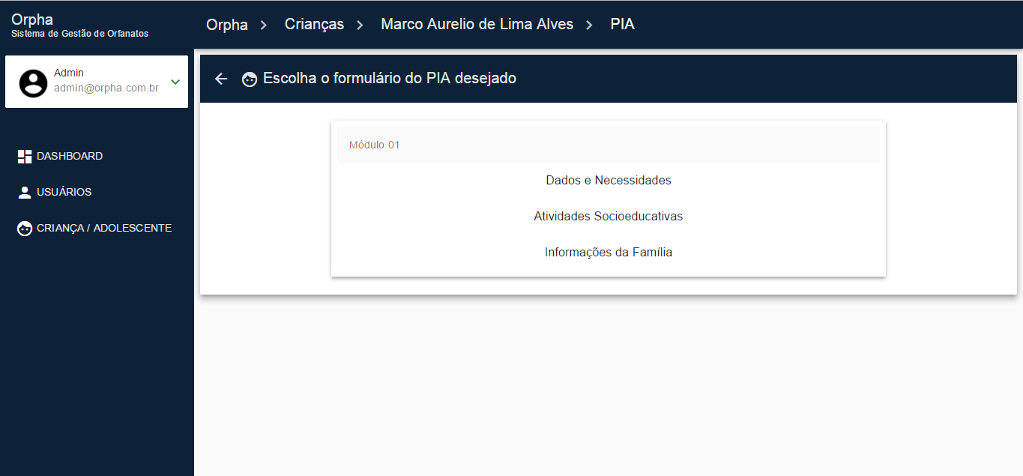

## **Inserir Dados e Necessidades**

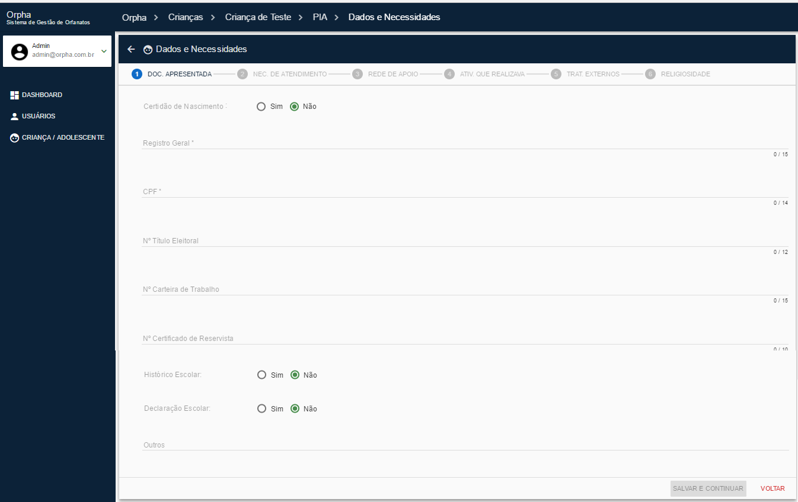

**Definição dos Campos (1ª Aba – Documentação Apresentada)**

|  |  |  |  |  |  |  |  |
| --- | --- | --- | --- | --- | --- | --- | --- |
| **Campo** | **Descrição** | **Tipo** | **Tamanho** | **Editável** | **Obrigatório** | **Valores Possíveis** | **Regra** |
| Certidão de Nascimento | Campo no qual será inserido a certidão de nascimento | Caixa de Seleção | N/A | Sim | Sim | - Sim  -Não | - Caso o usuário não preencha este campo obrigatório o sistema retorna a mensagem [MSG002] |
| Registro Geral | Campo no qual será inserido o RG | Campo de Texto | 15 | Sim | Sim | N/A | - Caso o usuário não preencha este campo obrigatório o sistema retorna a mensagem [MSG002] |
| CPF | Campo no qual será inserido o CPF | Campo de Texto | 14 | Não | Sim | N/A | - Caso o usuário não preencha este campo obrigatório o sistema retorna a mensagem [MSG002]  - O campo deverá possuir máscara para CPF: **999.999.999-99**  **-** Caso o usuário informe um CPF inválido o sistema retorna a mensagem [MSG011].  - Caso o CPF informado já esteja cadastrado o sistema retorna a mensagem [MSG003] |
| Nº Título Eleitoral | Campo no qual será inserido número do título de eleitoral | Campo de Texto | 12 | Sim | Não | N/A | N/A |
| Nº Carteira de Trabalho | Campo no qual será inserido o número da carteira de trabalho | Campo de Texto | 15 | Sim | Não | N/A | N/A |
| Nº do Certificado de Reservista | Campo no qual será inserido o número do certificado de reservista | Campo de Texto | 10 | Sim | Não | N/A | N/A |
| Histórico Escolar | Campo no qual será informado se possui histórico escolar | Caixa de Seleção | N/A | Sim | Sim | - Sim  -Não | - Caso o usuário não preencha este campo obrigatório o sistema retorna a mensagem [MSG002] |
| Declaração Escolar | Campo no qual será informado se possui a declaração escolar | Caixa de Seleção | N/A | Sim | Sim | - Sim  -Não | - Caso o usuário não preencha este campo obrigatório o sistema retorna a mensagem [MSG002] |
| Outros | Campo no qual será inserido outras informações referentes | Área de Texto | N/A | Sim | Não | N/A | N/A |

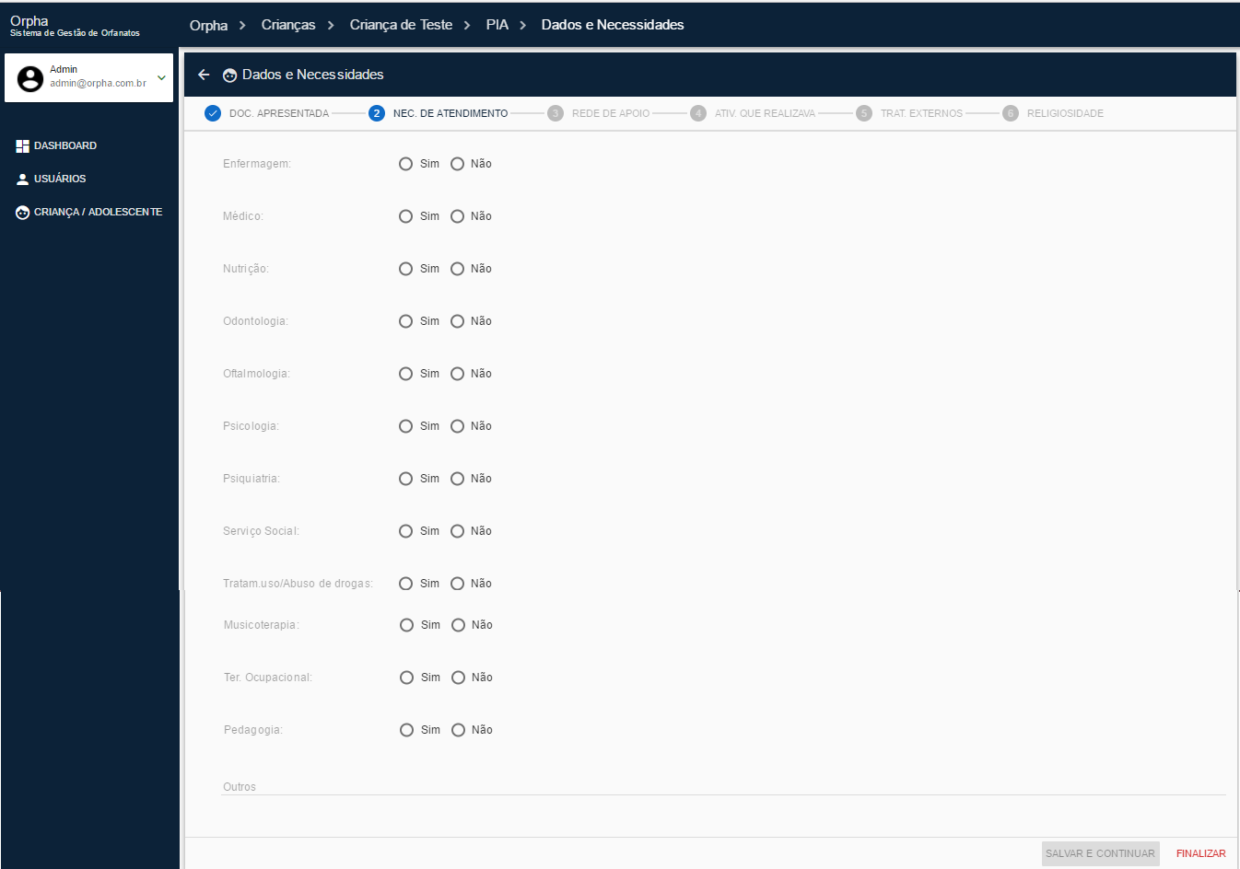

**Definição dos Campos (2ª Aba – Necessidade de atendimento)**

|  |  |  |  |  |  |  |  |
| --- | --- | --- | --- | --- | --- | --- | --- |
| **Campo** | **Descrição** | **Tipo** | **Tamanho** | **Editável** | **Obrigatório** | **Valores Possíveis** | **Regra** |
| Enfermagem | Campo no qual será inserido a necessidade de atendimento de enfermagem | Caixa de Seleção | N/A | Sim | Sim | - Sim  -Não | - Caso o usuário não preencha este campo obrigatório o sistema retorna a mensagem [MSG002] |
| Médico | Campo no qual será inserido a necessidade de atendimento de médico | Caixa de Seleção | N/A | Sim | Sim | - Sim  -Não | - Caso o usuário não preencha este campo obrigatório o sistema retorna a mensagem [MSG002] |
| Nutrição | Campo no qual será inserido a necessidade de atendimento de nutrição | Caixa de Seleção | N/A | Sim | Sim | - Sim  -Não | - Caso o usuário não preencha este campo obrigatório o sistema retorna a mensagem [MSG002] |
| Odontologia | Campo no qual será inserido a necessidade de atendimento de odontologia | Caixa de Seleção | N/A | Sim | Sim | - Sim  -Não | - Caso o usuário não preencha este campo obrigatório o sistema retorna a mensagem [MSG002] |
| Oftalmologia | Campo no qual será inserido a necessidade de atendimento de oftalmologia | Caixa de Seleção | N/A | Sim | Sim | - Sim  -Não | - Caso o usuário não preencha este campo obrigatório o sistema retorna a mensagem [MSG002] |
| Psicologia | Campo no qual será inserido a necessidade de atendimento de psicologia | Caixa de Seleção | N/A | Sim | Sim | - Sim  -Não | - Caso o usuário não preencha este campo obrigatório o sistema retorna a mensagem [MSG002] |
| Psiquiatria | Campo no qual será inserido a necessidade de atendimento de psiquiatria | Caixa de Seleção | N/A | Sim | Sim | - Sim  -Não | - Caso o usuário não preencha este campo obrigatório o sistema retorna a mensagem [MSG002] |
| Serviço Social | Campo no qual será inserido a necessidade de atendimento de serviço social | Caixa de Seleção | N/A | Sim | Sim | - Sim  -Não | - Caso o usuário não preencha este campo obrigatório o sistema retorna a mensagem [MSG002] |
| Tratam.uso/Abuso de drogas | Campo no qual será inserido a necessidade de atendimento de tratamento contra drogas | Caixa de Seleção | N/A | Sim | Sim | - Sim  -Não | - Caso o usuário não preencha este campo obrigatório o sistema retorna a mensagem [MSG002] |
| Musicoterapia | Campo no qual será inserido a necessidade de atendimento de musicoterapia | Caixa de Seleção | N/A | Sim | Sim | - Sim  -Não | - Caso o usuário não preencha este campo obrigatório o sistema retorna a mensagem [MSG002] |
| Ter. Ocupacional | Campo no qual será inserido a necessidade de atendimento de ter. ocupacional |  |  |  |  |  |  |
| Pedagogia | Campo no qual será inserido a necessidade de atendimento de pedagogia | Caixa de Seleção | N/A | Sim | Sim | - Sim  -Não | - Caso o usuário não preencha este campo obrigatório o sistema retorna a mensagem [MSG002] |
| Outros | Campo no qual será inserido a necessidade de outros atendimentos | Área de Texto | N/A | Sim | Não | N/A | N/A |

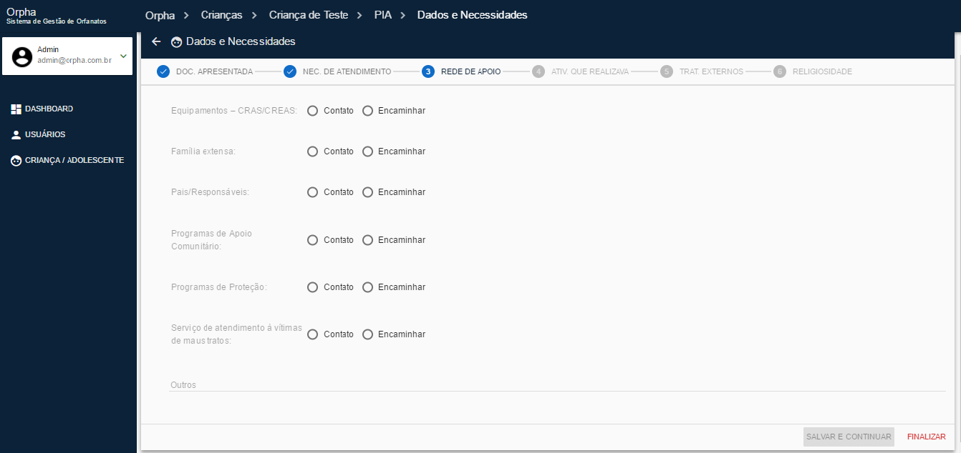

**Definição dos Campos (3ª Aba – Rede de apoio)**

|  |  |  |  |  |  |  |  |
| --- | --- | --- | --- | --- | --- | --- | --- |
| **Campo** | **Descrição** | **Tipo** | **Tamanho** | **Editável** | **Obrigatório** | **Valores Possíveis** | **Regra** |
| Equipamentos – CRAS/CREAS | Campo no qual será inserido a necessidade de CRAB/CREAS | Caixa de Seleção | N/A | Sim | Sim | - Contato  - Encaminhar | -Caso o usuário não preencha este campo obrigatório o sistema retorna a mensagem [MSG002] |
| Família extensa | Campo no qual será inserido a necessidade de família extensa | Caixa de Seleção | N/A | Sim | Sim | - Contato  - Encaminhar | -Caso o usuário não preencha este campo obrigatório o sistema retorna a mensagem [MSG002] |
| Pais/Responsáveis | Campo no qual será inserido a necessidade de pais/responsáveis | Caixa de Seleção | N/A | Sim | Sim | - Contato  - Encaminhar | - Caso o usuário não preencha este campo obrigatório o sistema retorna a mensagem [MSG002] |
| Programas de Apoio Comunitário | Campo no qual será inserido a necessidade de programas de apoio comunitário | Caixa de Seleção | N/A | Sim | Sim | - Contato  - Encaminhar | - Caso o usuário não preencha este campo obrigatório o sistema retorna a mensagem [MSG002] |
| Programas de Proteção | Campo no qual será inserido a necessidade de programas de proteção | Caixa de Seleção | N/A | Sim | Sim | - Contato  - Encaminhar | - Caso o usuário não preencha este campo obrigatório o sistema retorna a mensagem [MSG002] |
| Serviço de atendimento à vítimas de maus tratos | Campo no qual será inserido a necessidade de serviço de atendimento às vítimas de maus tratos. | Caixa de Seleção | N/A | Sim | Sim | - Contato  - Encaminhar | - Caso o usuário não preencha este campo obrigatório o sistema retorna a mensagem [MSG002] |
| Outros | Campo no qual será inserido a outras necessidades | Área de texto | N/A | Sim | Não | N/A | N/A |

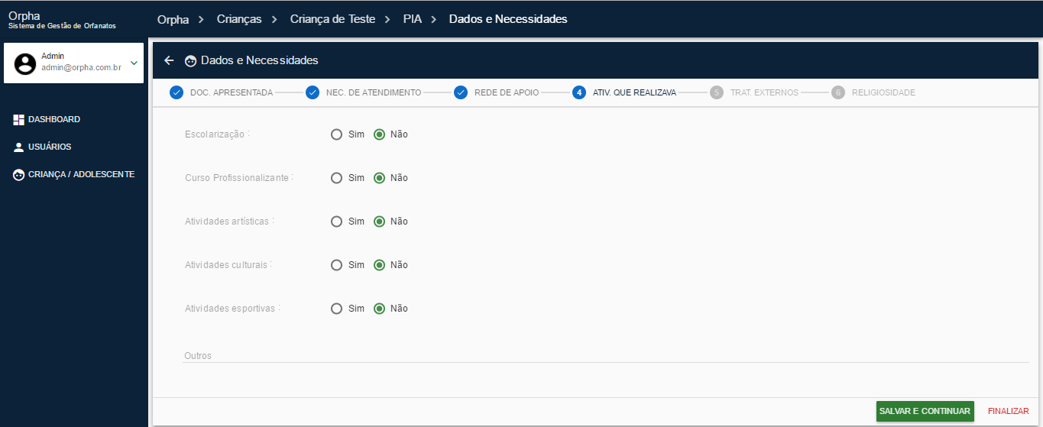

**Definição dos Campos (4ª Aba – Atividades que realizava)**

|  |  |  |  |  |  |  |  |
| --- | --- | --- | --- | --- | --- | --- | --- |
| **Campo** | **Descrição** | **Tipo** | **Tamanho** | **Editável** | **Obrigatório** | **Valores Possíveis** | **Regra** |
| Escolarização | Campo no qual será inserido escolarização | Caixa de Seleção | N/A | Sim | Sim | -Sim  -Não | - Caso o usuário não preencha este campo obrigatório o sistema retorna a mensagem [MSG002]  - Ao marcar “Sim” será disponibilizado um campo para que o usuário informe mais detalhes. |
| Curso Profissionalizante | Campo no qual será inserido curso profissionalizante | Caixa de Seleção | N/A | Sim | Sim | -Sim  -Não | - Caso o usuário não preencha este campo obrigatório o sistema retorna a mensagem [MSG002]  - Ao marcar “Sim” será disponibilizado um campo para que o usuário informe mais detalhes. |
| Atividades artísticas | Campo no qual será inserido atividades artísticas | Caixa de Seleção | N/A | Sim | Sim | -Sim  -Não | - Caso o usuário não preencha este campo obrigatório o sistema retorna a mensagem [MSG002]  - Ao marcar “Sim” será disponibilizado um campo para que o usuário informe mais detalhes. |
| Atividades culturais | Campo no qual será inserido atividades culturais | Caixa de Seleção | N/A | Sim | Sim | -Sim  -Não | - Caso o usuário não preencha este campo obrigatório o sistema retorna a mensagem [MSG002]  - Ao marcar “Sim” será disponibilizado um campo para que o usuário informe mais detalhes. |
| Atividades esportivas | Campo no qual será inserido atividades esportivas | Caixa de Seleção | N/A | Sim | Sim | -Sim  -Não | - Caso o usuário não preencha este campo obrigatório o sistema retorna a mensagem [MSG002]  - Ao marcar “Sim” será disponibilizado um campo para que o usuário informe mais detalhes. |
| Outros | Campo no qual será inserido outras atividades | Área de Texto | N/A | Sim | Não | N/A | N/A |

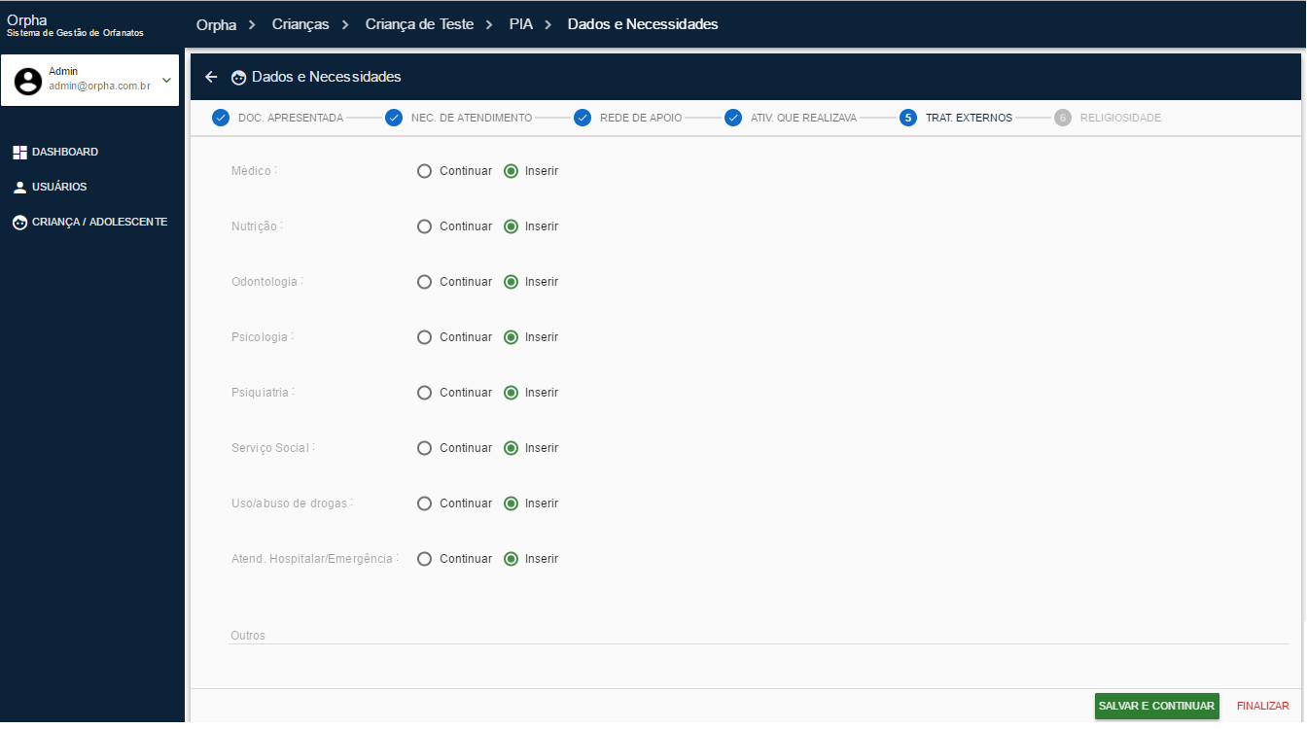

**Definição dos Campos (5ª Aba – Avaliação/Enc. Trat. Externos)**

|  |  |  |  |  |  |  |  |
| --- | --- | --- | --- | --- | --- | --- | --- |
| **Campo** | **Descrição** | **Tipo** | **Tamanho** | **Editável** | **Obrigatório** | **Valores Possíveis** | **Regra** |
| Médico | Campo no qual será inserido avaliação de médico | Caixa de Seleção | N/A | Sim | Sim | - Inserir  - Continuar | - Caso o usuário não preencha este campo obrigatório o sistema retorna a mensagem [MSG002]  - Ao marcar “Continuar” será disponibilizado um campo para que o usuário informe mais detalhes. |
| Nutrição | Campo no qual será inserido avaliação de nutrição | Caixa de Seleção | N/A | Sim | Sim | - Inserir  - Continuar | - Caso o usuário não preencha este campo obrigatório o sistema retorna a mensagem [MSG002]  - Ao marcar “Continuar” será disponibilizado um campo para que o usuário informe mais detalhes. |
| Odontologia | Campo no qual será inserido avaliação de odontologia | Caixa de Seleção | N/A | Sim | Sim | - Inserir  - Continuar | - Caso o usuário não preencha este campo obrigatório o sistema retorna a mensagem [MSG002]  - Ao marcar “Continuar” será disponibilizado um campo para que o usuário informe mais detalhes. |
| Psicologia | Campo no qual será inserido avaliação de psicologia | Caixa de Seleção | N/A | Sim | Sim | - Inserir  - Continuar | - Caso o usuário não preencha este campo obrigatório o sistema retorna a mensagem [MSG002]  - Ao marcar “Continuar” será disponibilizado um campo para que o usuário informe mais detalhes. |
| Psiquiatria | Campo no qual será inserido avaliação de psiquiatria | Caixa de Seleção | N/A | Sim | Sim | - Inserir  - Continuar | - Caso o usuário não preencha este campo obrigatório o sistema retorna a mensagem [MSG002].  - Ao marcar “Continuar” será disponibilizado um campo para que o usuário informe mais detalhes. |
| Serviço Social | Campo no qual será inserido avaliação de serviço social | Caixa de Seleção | N/A | Sim | Sim | - Inserir  - Continuar | - Caso o usuário não preencha este campo obrigatório o sistema retorna a mensagem [MSG002]  - Ao marcar “Continuar” será disponibilizado um campo para que o usuário informe mais detalhes. |
| Uso/abuso de drogas | Campo no qual será inserido avaliação de uso/abuso de drogas | Caixa de Seleção | N/A | Sim | Sim | - Inserir  - Continuar | - Caso o usuário não preencha este campo obrigatório o sistema retorna a mensagem [MSG002]  - Ao marcar “Continuar” será disponibilizado um campo para que o usuário informe mais detalhes. |
| Atend. Hospitalar/Emergência | Campo no qual será inserido avaliação de atend. Hospitalar | Caixa de Seleção | N/A | Sim | Sim | - Inserir  - Continuar | - Caso o usuário não preencha este campo obrigatório o sistema retorna a mensagem [MSG002]  - Ao marcar “Continuar” será disponibilizado um campo para que o usuário informe mais detalhes. |
| Outros | Campo no qual será inserido outros tipos de avaliação | Área de Texto | N/A | Sim | Não | N/A | N/A |

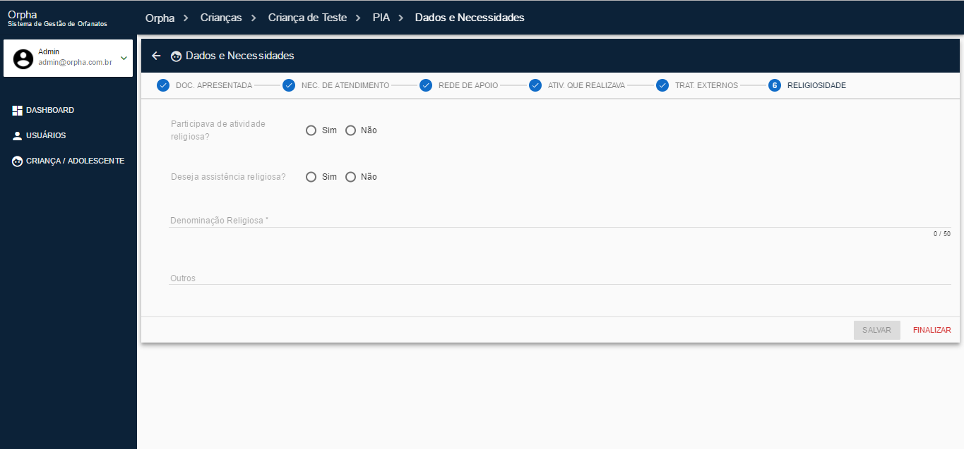

**Definição dos Campos (6ª Aba – Religiosidade)**

|  |  |  |  |  |  |  |  |
| --- | --- | --- | --- | --- | --- | --- | --- |
| **Campo** | **Descrição** | **Tipo** | **Tamanho** | **Editável** | **Obrigatório** | **Valores Possíveis** | **Regra** |
| Participava de atividade religiosa? | Campo no qual será inserido atividades religiosas | Caixa de Seleção | N/A | Sim | Sim | -Sim  -Não | - Caso o usuário não preencha este campo obrigatório o sistema retorna a mensagem [MSG002] |
| Deseja assistência religiosa? | Campo no qual será inserido assistência religiosa | Caixa de Seleção | N/A | Sim | Sim | -Sim  -Não | - Caso o usuário não preencha este campo obrigatório o sistema retorna a mensagem [MSG002] |
| Denominação Religiosa | Campo no qual será inserido a denominação religiosa | Campo de Texto | 50 | Sim | Sim | N/A | - Caso o usuário não preencha este campo obrigatório o sistema retorna a mensagem [MSG002] |

Definição dos Comandos

|  |  |  |  |
| --- | --- | --- | --- |
| **Nome** | **Ação** | **Tipo** | **Restrições** |
| Salvar e Continuar | Salvará os dados inseridos na base de dados e redirecionará para a aba seguinte. | Botão | A opção “Salvar” irá aparecer apenas na última aba das categorias dos formulários. |
| Voltar | Cancela a ação e redireciona à página anterior. | Botão | N/A |

## **Alterar Dados e Necessidades**

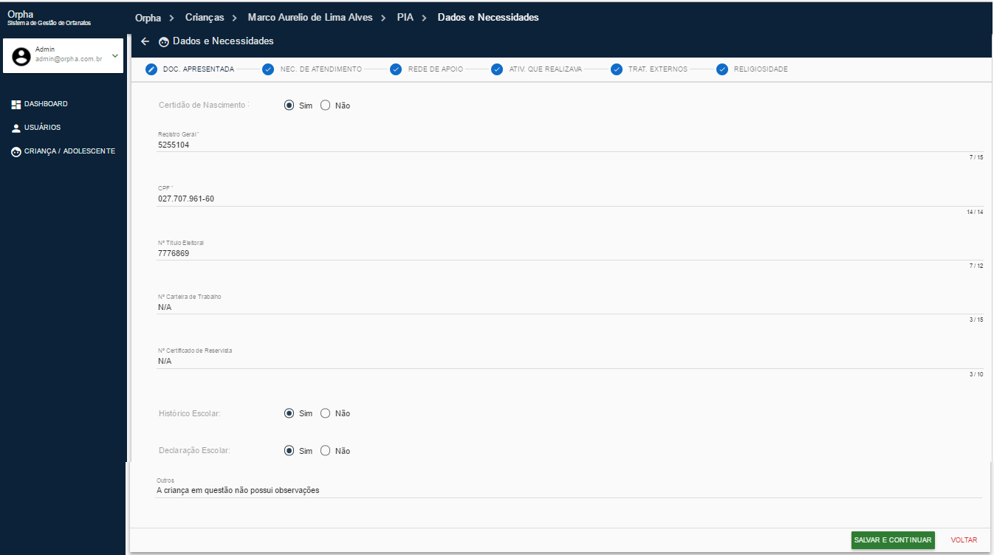

**Definição dos Campos (1ª Aba – Documentação Apresentada)**

|  |  |  |  |  |  |  |  |
| --- | --- | --- | --- | --- | --- | --- | --- |
| **Campo** | **Descrição** | **Tipo** | **Tamanho** | **Editável** | **Obrigatório** | **Valores Possíveis** | **Regra** |
| Certidão de Nascimento | Campo no qual será alterado a certidão de nascimento | Caixa de Seleção | N/A | Sim | Sim | - Sim  -Não | - Caso o usuário não preencha este campo obrigatório o sistema retorna a mensagem [MSG002] |
| Registro Geral | Campo no qual será alterado o RG | Campo de Texto | 15 | Sim | Sim | N/A | - Caso o usuário não preencha este campo obrigatório o sistema retorna a mensagem [MSG002] |
| CPF | Campo no qual será alterado o CPF | Campo de Texto | 12 | Não | Sim | N/A | - Caso o usuário não preencha este campo obrigatório o sistema retorna a mensagem [MSG002]  - O campo deverá possuir máscara para CPF: **999.999.999-99**  **-** Caso o usuário informe um CPF inválido o sistema retorna a mensagem [MSG011].  - Caso o CPF informado já esteja cadastrado o sistema retorna a mensagem [MSG003] |
| Nº Título Eleitoral | Campo no qual será alterado número do título de eleitoral | Campo de Texto | 12 | Sim | Não | N/A | N/A |
| Nº Carteira de Trabalho | Campo no qual será alterado o número da carteira de trabalho | Campo de Texto | 15 | Sim | Não | N/A | N/A |
| Nº do Certificado de Reservista | Campo no qual será alterado o número do certificado de reservista | Campo de Texto | 10 | Sim | Não | N/A | N/A |
| Histórico Escolar | Campo no qual será alterado o histórico escolar | Caixa de Seleção | N/A | Sim | Sim | - Sim  -Não | - Caso o usuário não preencha este campo obrigatório o sistema retorna a mensagem [MSG002] |
| Declaração Escolar | Campo no qual será alterada a declaração escolar | Caixa de Seleção | N/A | Sim | Sim | - Sim  -Não | - Caso o usuário não preencha este campo obrigatório o sistema retorna a mensagem [MSG002] |
| Outros | Campo no qual será alterada informações referentes | Área de Texto | N/A | Sim | Não | N/A | N/A |

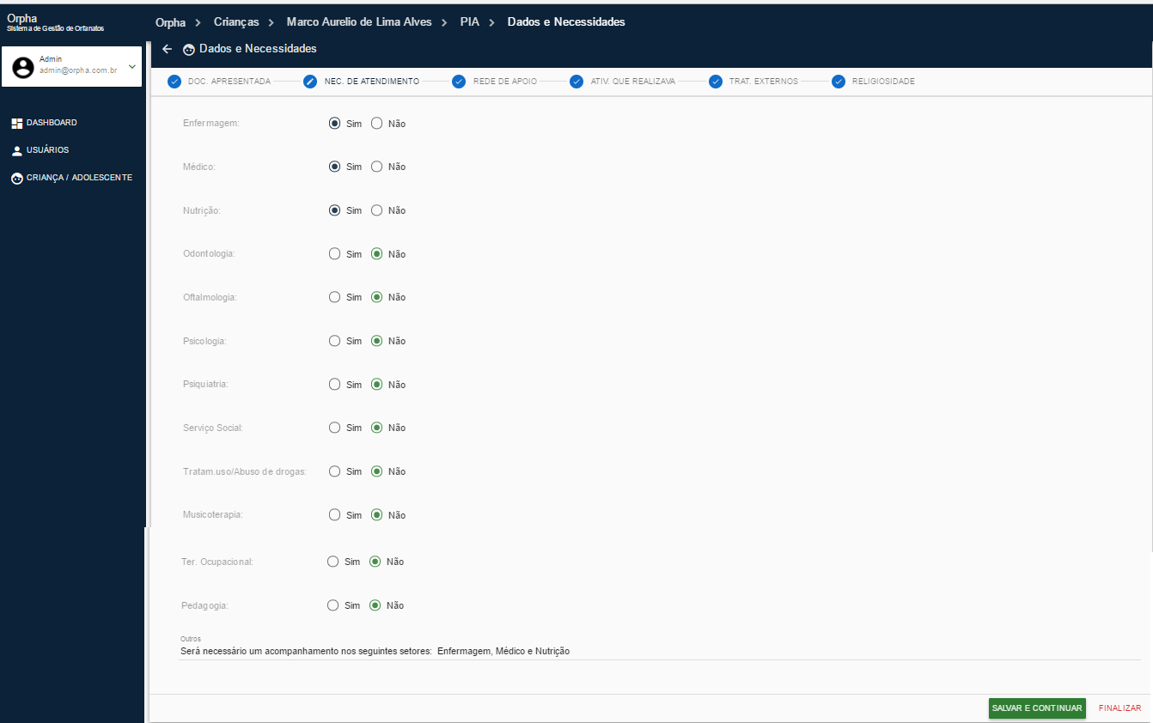

**Definição dos Campos (2ª Aba – Necessidade de atendimento)**

|  |  |  |  |  |  |  |  |
| --- | --- | --- | --- | --- | --- | --- | --- |
| **Campo** | **Descrição** | **Tipo** | **Tamanho** | **Editável** | **Obrigatório** | **Valores Possíveis** | **Regra** |
| Enfermagem | Campo no qual será alterado a necessidade de atendimento de enfermagem | Caixa de Seleção | N/A | Sim | Sim | - Sim  -Não | - Caso o usuário não preencha este campo obrigatório o sistema retorna a mensagem [MSG002] |
| Médico | Campo no qual será alterado a necessidade de atendimento de médico | Caixa de Seleção | N/A | Sim | Sim | - Sim  -Não | - Caso o usuário não preencha este campo obrigatório o sistema retorna a mensagem [MSG002] |
| Nutrição | Campo no qual será alterado a necessidade de atendimento de nutrição | Caixa de Seleção | N/A | Sim | Sim | - Sim  -Não | - Caso o usuário não preencha este campo obrigatório o sistema retorna a mensagem [MSG002] |
| Odontologia | Campo no qual será alterado a necessidade de atendimento de odontologia | Caixa de Seleção | N/A | Sim | Sim | - Sim  -Não | - Caso o usuário não preencha este campo obrigatório o sistema retorna a mensagem [MSG002] |
| Oftalmologia | Campo no qual será alterado a necessidade de atendimento de oftalmologia | Caixa de Seleção | N/A | Sim | Sim | - Sim  -Não | - Caso o usuário não preencha este campo obrigatório o sistema retorna a mensagem [MSG002] |
| Psicologia | Campo no qual será alterado a necessidade de atendimento de psicologia | Caixa de Seleção | N/A | Sim | Sim | - Sim  -Não | - Caso o usuário não preencha este campo obrigatório o sistema retorna a mensagem [MSG002] |
| Psiquiatria | Campo no qual será alterado a necessidade de atendimento de psiquiatria | Caixa de Seleção | N/A | Sim | Sim | - Sim  -Não | - Caso o usuário não preencha este campo obrigatório o sistema retorna a mensagem [MSG002] |
| Serviço Social | Campo no qual será alterado a necessidade de atendimento de serviço social | Caixa de Seleção | N/A | Sim | Sim | - Sim  -Não | - Caso o usuário não preencha este campo obrigatório o sistema retorna a mensagem [MSG002] |
| Tratam.uso/Abuso de drogas | Campo no qual será alterado a necessidade de atendimento de tratamento contra drogas | Caixa de Seleção | N/A | Sim | Sim | - Sim  -Não | - Caso o usuário não preencha este campo obrigatório o sistema retorna a mensagem [MSG002] |
| Musicoterapia | Campo no qual será alterado a necessidade de atendimento de musicoterapia | Caixa de Seleção | N/A | Sim | Sim | - Sim  -Não | - Caso o usuário não preencha este campo obrigatório o sistema retorna a mensagem [MSG002] |
| Ter. Ocupacional | Campo no qual será alterado a necessidade de atendimento de ter. ocupacional |  |  |  |  |  |  |
| Pedagogia | Campo no qual será alterado a necessidade de atendimento de pedagogia | Caixa de Seleção | N/A | Sim | Sim | - Sim  -Não | - Caso o usuário não preencha este campo obrigatório o sistema retorna a mensagem [MSG002] |
| Outros | Campo no qual será alterado a necessidade de outros atendimentos | Área de Texto | N/A | Sim | Não | N/A | N/A |

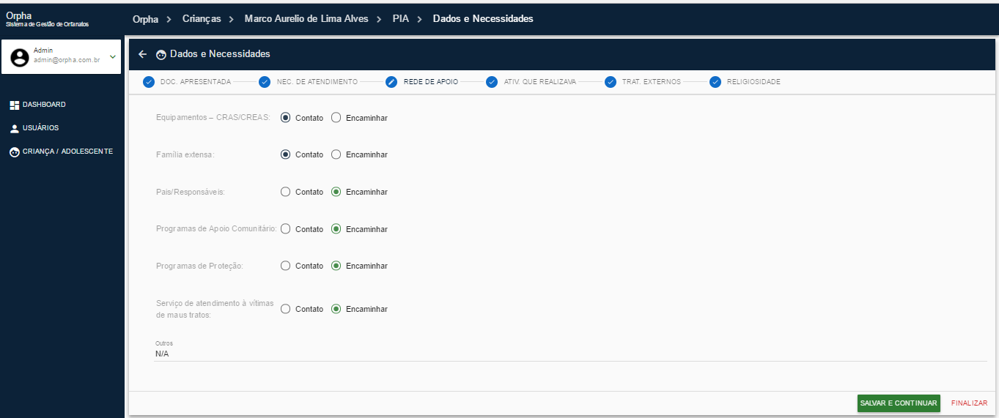

**Definição dos Campos (3ª Aba – Rede de apoio)**

|  |  |  |  |  |  |  |  |
| --- | --- | --- | --- | --- | --- | --- | --- |
| **Campo** | **Descrição** | **Tipo** | **Tamanho** | **Editável** | **Obrigatório** | **Valores Possíveis** | **Regra** |
| Equipamentos – CRAS/CREAS | Campo no qual será alterado a necessidade de CRAB/CREAS | Caixa de Seleção | N/A | Sim | Sim | - Contato  - Encaminhar | -Caso o usuário não preencha este campo obrigatório o sistema retorna a mensagem [MSG002] |
| Família extensa | Campo no qual será alterado a necessidade de família extensa | Caixa de Seleção | N/A | Sim | Sim | - Contato  - Encaminhar | -Caso o usuário não preencha este campo obrigatório o sistema retorna a mensagem [MSG002] |
| Pais/Responsáveis | Campo no qual será alterado a necessidade de pais/responsáveis | Caixa de Seleção | N/A | Sim | Sim | - Contato  - Encaminhar | - Caso o usuário não preencha este campo obrigatório o sistema retorna a mensagem [MSG002] |
| Programas de Apoio Comunitário | Campo no qual será alterado a necessidade de programas de apoio comunitário | Caixa de Seleção | N/A | Sim | Sim | - Contato  - Encaminhar | - Caso o usuário não preencha este campo obrigatório o sistema retorna a mensagem [MSG002] |
| Programas de Proteção | Campo no qual será alterado a necessidade de programas de proteção | Caixa de Seleção | N/A | Sim | Sim | - Contato  - Encaminhar | - Caso o usuário não preencha este campo obrigatório o sistema retorna a mensagem [MSG002] |
| Serviço de atendimento à vítimas de maus tratos | Campo no qual será alterado a necessidade de serviço de atendimento às vítimas de maus tratos. | Caixa de Seleção | N/A | Sim | Sim | - Contato  - Encaminhar | - Caso o usuário não preencha este campo obrigatório o sistema retorna a mensagem [MSG002] |
| Outros | Campo no qual será alterado a outras necessidades | Área de texto | N/A | Sim | Não | N/A | N/A |

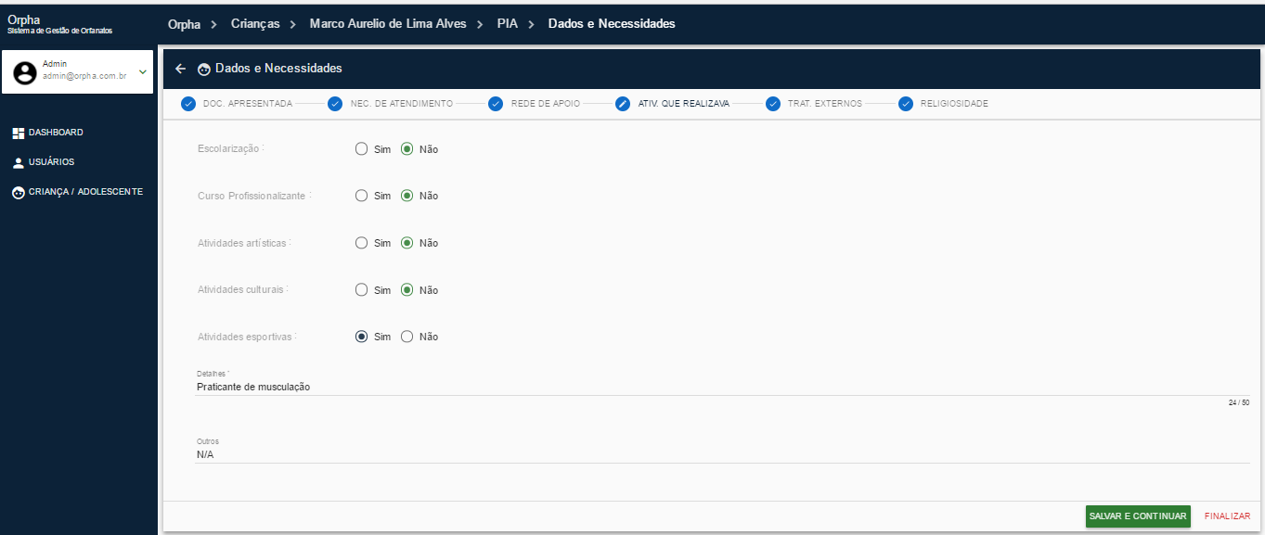

**Definição dos Campos (4ª Aba – Atividades que realizava)**

|  |  |  |  |  |  |  |  |
| --- | --- | --- | --- | --- | --- | --- | --- |
| **Campo** | **Descrição** | **Tipo** | **Tamanho** | **Editável** | **Obrigatório** | **Valores Possíveis** | **Regra** |
| Escolarização | Campo no qual será alterado escolarização | Caixa de Seleção | N/A | Sim | Sim | -Sim  -Não | - Caso o usuário não preencha este campo obrigatório o sistema retorna a mensagem [MSG002]  - Ao marcar “Sim” será disponibilizado um campo para que o usuário informe mais detalhes. |
| Curso Profissionalizante | Campo no qual será alterado curso profissionalizante | Caixa de Seleção | N/A | Sim | Sim | -Sim  -Não | - Caso o usuário não preencha este campo obrigatório o sistema retorna a mensagem [MSG002]  - Ao marcar “Sim” será disponibilizado um campo para que o usuário informe mais detalhes. |
| Atividades artísticas | Campo no qual será alterado atividades artísticas | Caixa de Seleção | N/A | Sim | Sim | -Sim  -Não | - Caso o usuário não preencha este campo obrigatório o sistema retorna a mensagem [MSG002]  - Ao marcar “Sim” será disponibilizado um campo para que o usuário informe mais detalhes. |
| Atividades culturais | Campo no qual será alterado atividades culturais | Caixa de Seleção | N/A | Sim | Sim | -Sim  -Não | - Caso o usuário não preencha este campo obrigatório o sistema retorna a mensagem [MSG002]  - Ao marcar “Sim” será disponibilizado um campo para que o usuário informe mais detalhes. |
| Atividades esportivas | Campo no qual será alterado atividades esportivas | Caixa de Seleção | N/A | Sim | Sim | -Sim  -Não | - Caso o usuário não preencha este campo obrigatório o sistema retorna a mensagem [MSG002]  - Ao marcar “Sim” será disponibilizado um campo para que o usuário informe mais detalhes. |
| Outros | Campo no qual será alterado outras atividades | Área de Texto | N/A | Sim | Não | N/A | N/A |

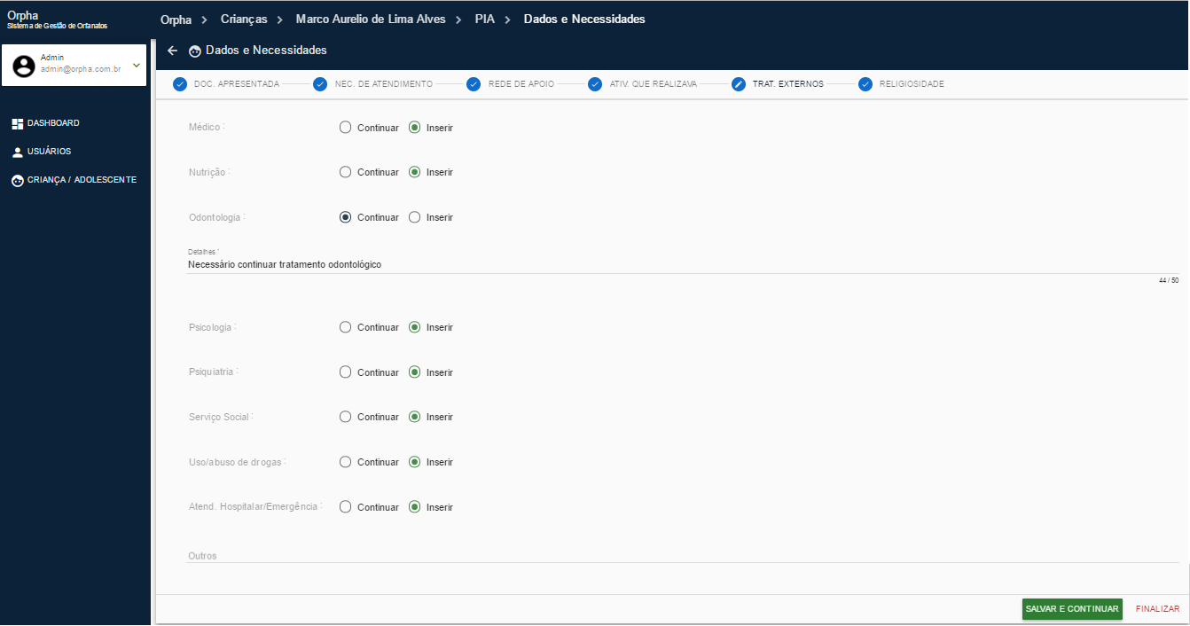

**Definição dos Campos (5ª Aba – Avaliação/Enc. Trat. Externos)**

|  |  |  |  |  |  |  |  |
| --- | --- | --- | --- | --- | --- | --- | --- |
| **Campo** | **Descrição** | **Tipo** | **Tamanho** | **Editável** | **Obrigatório** | **Valores Possíveis** | **Regra** |
| Médico | Campo no qual será alterado avaliação de médico | Caixa de Seleção | N/A | Sim | Sim | - Inserir  - Continuar | - Caso o usuário não preencha este campo obrigatório o sistema retorna a mensagem [MSG002]  - Ao marcar “Continuar” será disponibilizado um campo para que o usuário informe mais detalhes. |
| Nutrição | Campo no qual será alterado avaliação de nutrição | Caixa de Seleção | N/A | Sim | Sim | - Inserir  - Continuar | - Caso o usuário não preencha este campo obrigatório o sistema retorna a mensagem [MSG002]  - Ao marcar “Continuar” será disponibilizado um campo para que o usuário informe mais detalhes. |
| Odontologia | Campo no qual será alterado avaliação de odontologia | Caixa de Seleção | N/A | Sim | Sim | - Inserir  - Continuar | - Caso o usuário não preencha este campo obrigatório o sistema retorna a mensagem [MSG002]  - Ao marcar “Continuar” será disponibilizado um campo para que o usuário informe mais detalhes. |
| Psicologia | Campo no qual será alterado avaliação de psicologia | Caixa de Seleção | N/A | Sim | Sim | - Inserir  - Continuar | - Caso o usuário não preencha este campo obrigatório o sistema retorna a mensagem [MSG002]  - Ao marcar “Continuar” será disponibilizado um campo para que o usuário informe mais detalhes. |
| Psiquiatria | Campo no qual será alterado avaliação de psiquiatria | Caixa de Seleção | N/A | Sim | Sim | - Inserir  - Continuar | - Caso o usuário não preencha este campo obrigatório o sistema retorna a mensagem [MSG002].  - Ao marcar “Continuar” será disponibilizado um campo para que o usuário informe mais detalhes. |
| Serviço Social | Campo no qual será alterado avaliação de serviço social | Caixa de Seleção | N/A | Sim | Sim | - Inserir  - Continuar | - Caso o usuário não preencha este campo obrigatório o sistema retorna a mensagem [MSG002]  - Ao marcar “Continuar” será disponibilizado um campo para que o usuário informe mais detalhes. |
| Uso/abuso de drogas | Campo no qual será alterado avaliação de uso/abuso de drogas | Caixa de Seleção | N/A | Sim | Sim | - Inserir  - Continuar | - Caso o usuário não preencha este campo obrigatório o sistema retorna a mensagem [MSG002]  - Ao marcar “Continuar” será disponibilizado um campo para que o usuário informe mais detalhes. |
| Atend. Hospitalar/Emergência | Campo no qual será alterado avaliação de atend. Hospitalar | Caixa de Seleção | N/A | Sim | Sim | - Inserir  - Continuar | - Caso o usuário não preencha este campo obrigatório o sistema retorna a mensagem [MSG002]  - Ao marcar “Continuar” será disponibilizado um campo para que o usuário informe mais detalhes. |
| Outros | Campo no qual será alterado outros tipos de avaliação | Área de Texto | N/A | Sim | Não | N/A | N/A |

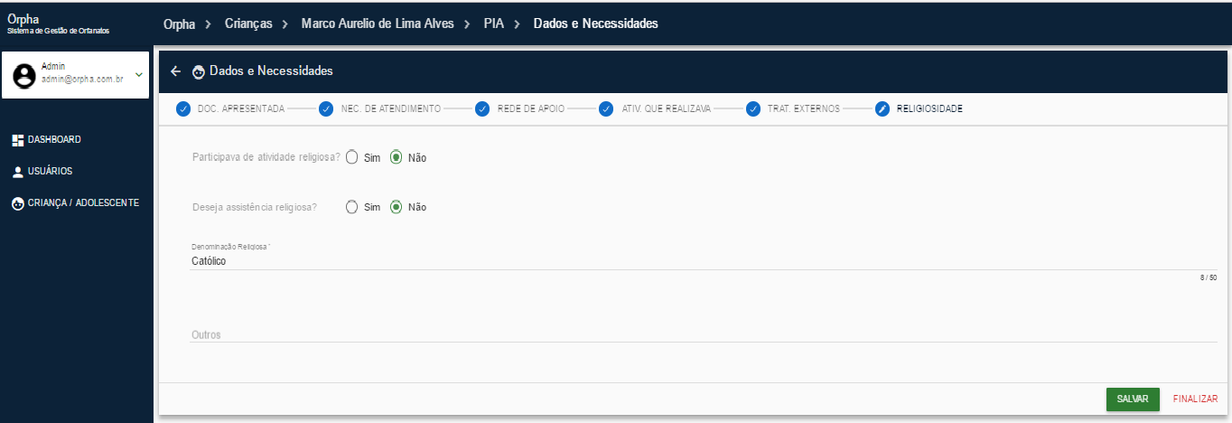

**Definição dos Campos (6ª Aba – Religiosidade)**

|  |  |  |  |  |  |  |  |
| --- | --- | --- | --- | --- | --- | --- | --- |
| **Campo** | **Descrição** | **Tipo** | **Tamanho** | **Editável** | **Obrigatório** | **Valores Possíveis** | **Regra** |
| Participava de atividade religiosa? | Campo no qual será alterado atividades religiosas | Caixa de Seleção | N/A | Sim | Sim | -Sim  -Não | - Caso o usuário não preencha este campo obrigatório o sistema retorna a mensagem [MSG002] |
| Deseja assistência religiosa? | Campo no qual será alterado assistência religiosa | Caixa de Seleção | N/A | Sim | Sim | -Sim  -Não | - Caso o usuário não preencha este campo obrigatório o sistema retorna a mensagem [MSG002] |
| Denominação Religiosa | Campo no qual será alterado a denominação religiosa | Campo de Texto | 50 | Sim | Sim | N/A | - Caso o usuário não preencha este campo obrigatório o sistema retorna a mensagem [MSG002] |

Definição dos Comandos

|  |  |  |  |
| --- | --- | --- | --- |
| **Nome** | **Ação** | **Tipo** | **Restrições** |
| Salvar e Continuar | Salvará os dados inseridos na base de dados e redirecionará para a aba seguinte. | Botão | A opção “Salvar” irá aparecer apenas na última aba das categorias dos formulários. |
| Voltar | Cancela a ação e redireciona à página anterior. | Botão | N/A |

## **Visualizar Dados e Necessidades**

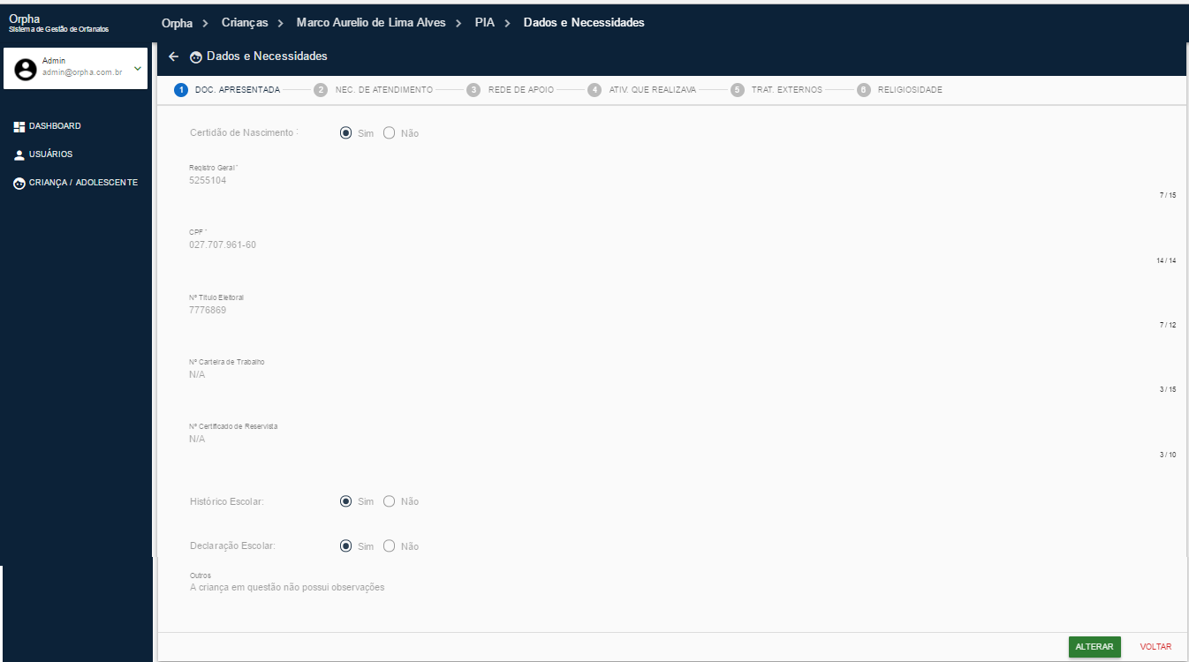

**Definição dos Campos (1ª Aba – Documentação Apresentada)**

|  |  |  |  |  |  |  |  |
| --- | --- | --- | --- | --- | --- | --- | --- |
| **Campo** | **Descrição** | **Tipo** | **Tamanho** | **Editável** | **Obrigatório** | **Valores Possíveis** | **Regra** |
| Certidão de Nascimento | Campo no qual será visualizado a certidão de nascimento | Caixa de Seleção | N/A | N/A | N/A | N/A | N/A |
| Registro Geral | Campo no qual será alterado o RG | Campo de Texto | N/A | N/A | N/A | N/A | N/A |
| CPF | Campo no qual será visualizado o CPF | Campo de Texto | N/A | N/A | N/A | N/A | N/A |
| Nº Título Eleitoral | Campo no qual será visualizado número do título de eleitoral | Campo de Texto | N/A | N/A | N/A | N/A | N/A |
| Nº Carteira de Trabalho | Campo no qual será visualizado o número da carteira de trabalho | Campo de Texto | N/A | N/A | N/A | N/A | N/A |
| Nº do Certificado de Reservista | Campo no qual será visualizado o número do certificado de reservista | Campo de Texto | N/A | N/A | N/A | N/A | N/A |
| Histórico Escolar | Campo no qual será visualizado o histórico escolar | Caixa de Seleção | N/A | N/A | N/A | N/A | N/A |
| Declaração Escolar | Campo no qual será visualizado a declaração escolar | Caixa de Seleção | N/A | N/A | N/A | N/A | N/A |
| Outros | Campo no qual será visualizado informações referentes | Área de Texto | N/A | N/A | N/A | N/A | N/A |

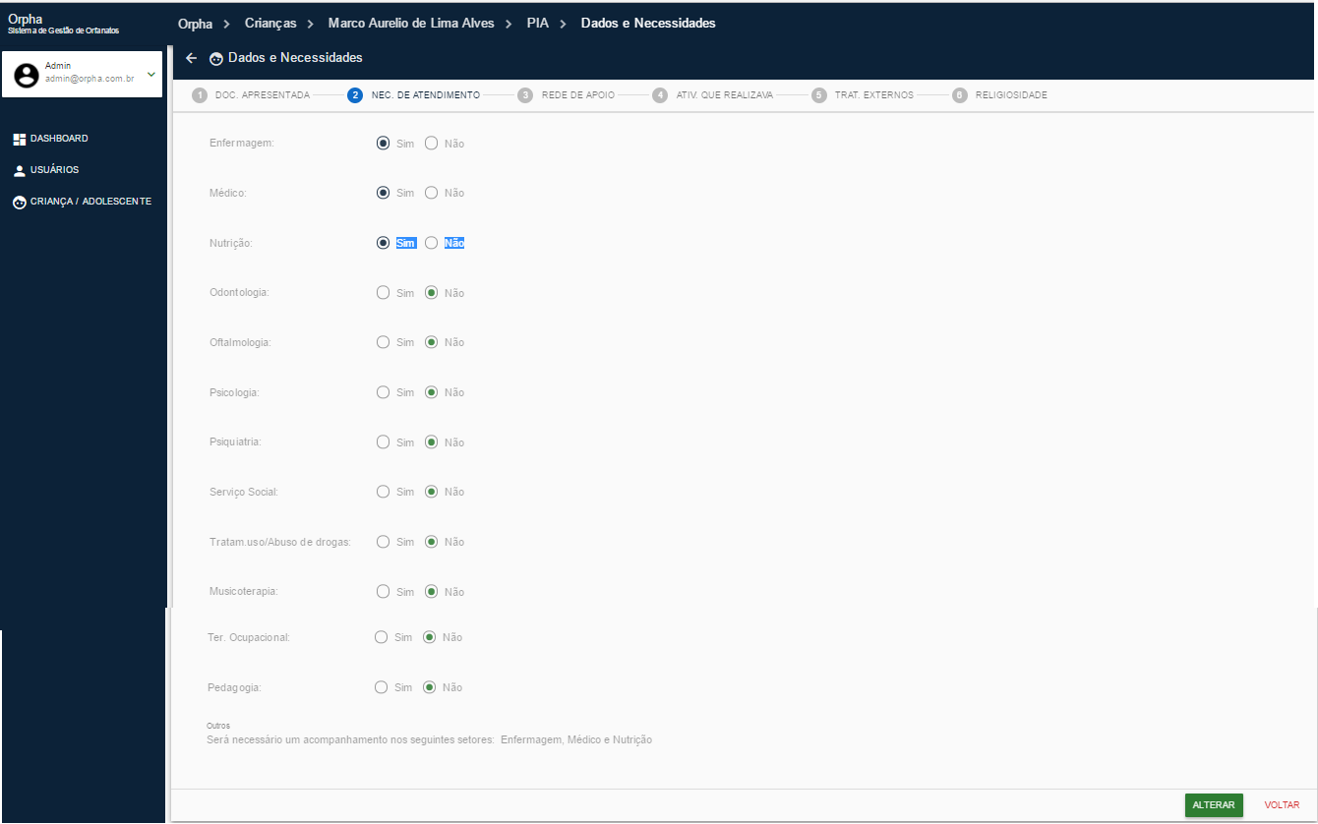

**Definição dos Campos (2ª Aba – Necessidade de atendimento)**

|  |  |  |  |  |  |  |  |
| --- | --- | --- | --- | --- | --- | --- | --- |
| **Campo** | **Descrição** | **Tipo** | **Tamanho** | **Editável** | **Obrigatório** | **Valores Possíveis** | **Regra** |
| Enfermagem | Campo no qual será visualizado a necessidade de atendimento de enfermagem | Caixa de Seleção | N/A | N/A | N/A | N/A | N/A |
| Médico | Campo no qual será visualizado a necessidade de atendimento de médico | Caixa de Seleção | N/A | N/A | N/A | N/A | N/A |
| Nutrição | Campo no qual será visualizado a necessidade de atendimento de nutrição | Caixa de Seleção | N/A | N/A | N/A | N/A | N/A |
| Odontologia | Campo no qual será visualizado a necessidade de atendimento de odontologia | Caixa de Seleção | N/A | N/A | N/A | N/A | N/A |
| Oftalmologia | Campo no qual será visualizado a necessidade de atendimento de oftalmologia | Caixa de Seleção | N/A | N/A | N/A | N/A | N/A |
| Psicologia | Campo no qual será visualizado a necessidade de atendimento de psicologia | Caixa de Seleção | N/A | N/A | N/A | N/A | N/A |
| Psiquiatria | Campo no qual será visualizado a necessidade de atendimento de psiquiatria | Caixa de Seleção | N/A | N/A | N/A | N/A | N/A |
| Serviço Social | Campo no qual será visualizado a necessidade de atendimento de serviço social | Caixa de Seleção | N/A | N/A | N/A | N/A | N/A |
| Tratam.uso/Abuso de drogas | Campo no qual será visualizado a necessidade de atendimento de tratamento contra drogas | Caixa de Seleção | N/A | N/A | N/A | N/A | N/A |
| Musicoterapia | Campo no qual será visualizado a necessidade de atendimento de musicoterapia | Caixa de Seleção | N/A | N/A | N/A | N/A | N/A |
| Ter. Ocupacional | Campo no qual será visualizado a necessidade de atendimento de ter. ocupacional |  | N/A | N/A | N/A | N/A | N/A |
| Pedagogia | Campo no qual será visualizado a necessidade de atendimento de pedagogia | Caixa de Seleção | N/A | N/A | N/A | N/A | N/A |
| Outros | Campo no qual será visualizado a necessidade de outros atendimentos | Área de Texto | N/A | N/A | N/A | N/A | N/A |

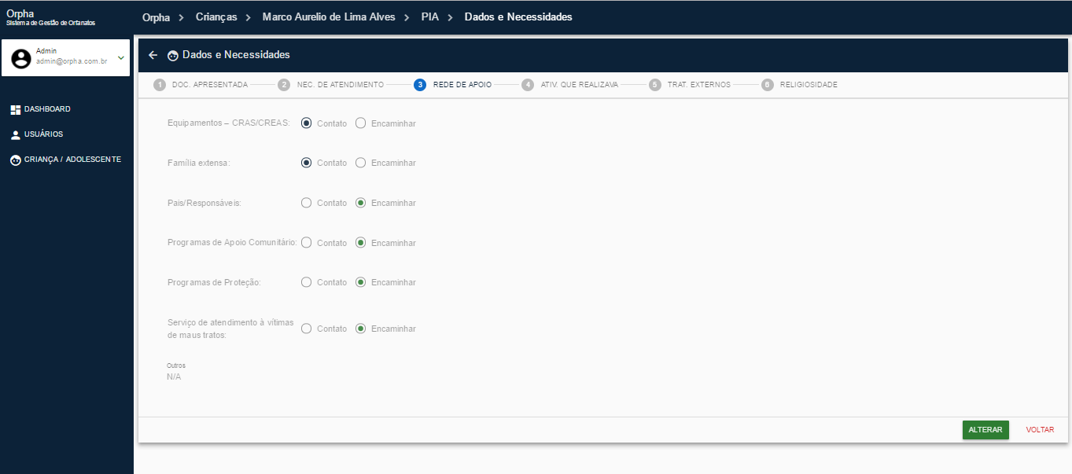

**Definição dos Campos (3ª Aba – Rede de apoio)**

|  |  |  |  |  |  |  |  |
| --- | --- | --- | --- | --- | --- | --- | --- |
| **Campo** | **Descrição** | **Tipo** | **Tamanho** | **Editável** | **Obrigatório** | **Valores Possíveis** | **Regra** |
| Equipamentos – CRAS/CREAS | Campo no qual será visualizado a necessidade de CRAB/CREAS | Caixa de Seleção | N/A | N/A | N/A | N/A | N/A |
| Família extensa | Campo no qual será visualizado a necessidade de família extensa | Caixa de Seleção | N/A | N/A | N/A | N/A | N/A |
| Pais/Responsáveis | Campo no qual será visualizado a necessidade de pais/responsáveis | Caixa de Seleção | N/A | N/A | N/A | N/A | N/A |
| Programas de Apoio Comunitário | Campo no qual será visualizado a necessidade de programas de apoio comunitário | Caixa de Seleção | N/A | N/A | N/A | N/A | N/A |
| Programas de Proteção | Campo no qual será visualizado a necessidade de programas de proteção | Caixa de Seleção | N/A | N/A | N/A | N/A | N/A |
| Serviço de atendimento à vítimas de maus tratos | Campo no qual será visualizado a necessidade de serviço de atendimento às vítimas de maus tratos. | Caixa de Seleção | N/A | N/A | N/A | N/A | N/A |
| Outros | Campo no qual será visualizado a outras necessidades | Área de texto | N/A | N/A | N/A | N/A | N/A |

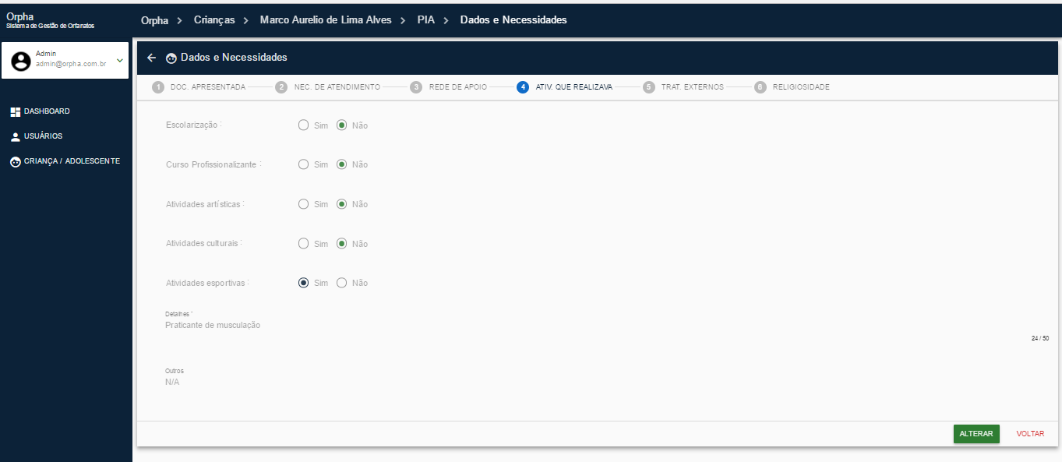

**Definição dos Campos (4ª Aba – Atividades que realizava)**

|  |  |  |  |  |  |  |  |
| --- | --- | --- | --- | --- | --- | --- | --- |
| **Campo** | **Descrição** | **Tipo** | **Tamanho** | **Editável** | **Obrigatório** | **Valores Possíveis** | **Regra** |
| Escolarização | Campo no qual será visualizado escolarização | Caixa de Seleção | N/A | N/A | N/A | N/A | N/A |
| Curso Profissionalizante | Campo no qual será visualizado curso profissionalizante | Caixa de Seleção | N/A | N/A | N/A | N/A | N/A |
| Atividades artísticas | Campo no qual será visualizado atividades artísticas | Caixa de Seleção | N/A | N/A | N/A | N/A | N/A |
| Atividades culturais | Campo no qual será visualizado atividades culturais | Caixa de Seleção | N/A | N/A | N/A | N/A | N/A |
| Atividades esportivas | Campo no qual será visualizado atividades esportivas | Caixa de Seleção | N/A | N/A | N/A | N/A | N/A |
| Outros | Campo no qual será visualizado outras atividades | Área de Texto | N/A | N/A | N/A | N/A | N/A |

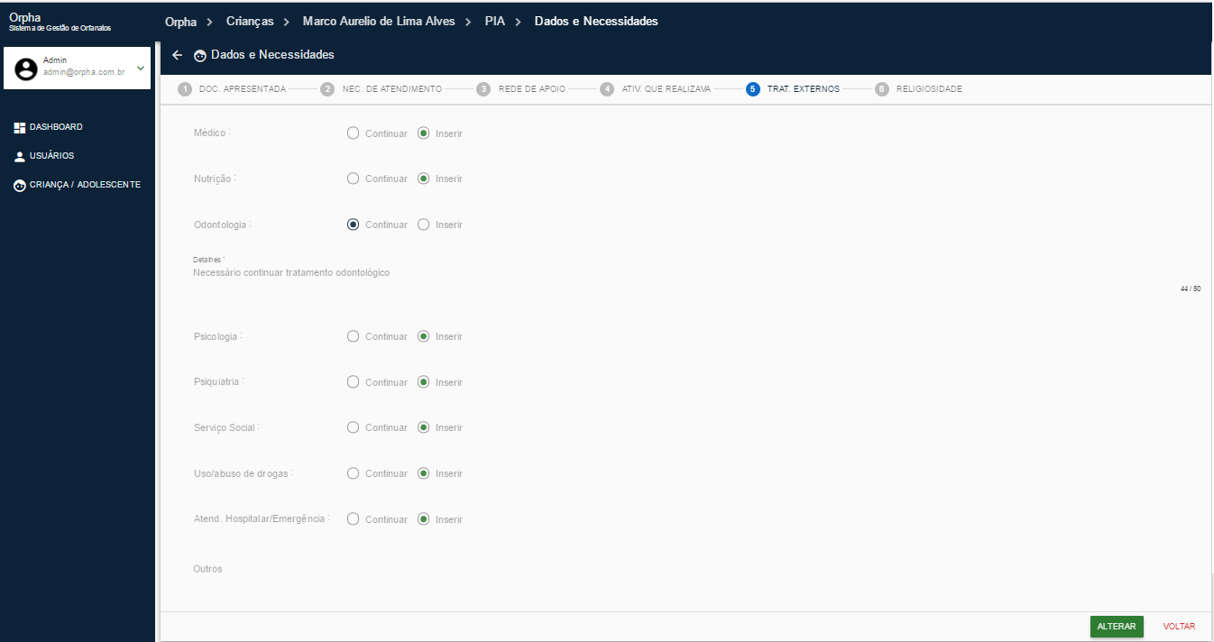

**Definição dos Campos (5ª Aba – Avaliação/Enc. Trat. Externos)**

|  |  |  |  |  |  |  |  |
| --- | --- | --- | --- | --- | --- | --- | --- |
| **Campo** | **Descrição** | **Tipo** | **Tamanho** | **Editável** | **Obrigatório** | **Valores Possíveis** | **Regra** |
| Médico | Campo no qual será visualizado avaliação de médico | Caixa de Seleção | N/A | N/A | N/A | N/A | N/A |
| Nutrição | Campo no qual será visualizado avaliação de nutrição | Caixa de Seleção | N/A | N/A | N/A | N/A | N/A |
| Odontologia | Campo no qual será visualizado avaliação de odontologia | Caixa de Seleção | N/A | N/A | N/A | N/A | N/A |
| Psicologia | Campo no qual será visualizado avaliação de psicologia | Caixa de Seleção | N/A | N/A | N/A | N/A | N/A |
| Psiquiatria | Campo no qual será visualizado avaliação de psiquiatria | Caixa de Seleção | N/A | N/A | N/A | N/A | N/A |
| Serviço Social | Campo no qual será visualizado avaliação de serviço social | Caixa de Seleção | N/A | N/A | N/A | N/A | N/A |
| Uso/abuso de drogas | Campo no qual será visualizado avaliação de uso/abuso de drogas | Caixa de Seleção | N/A | N/A | N/A | N/A | N/A |
| Atend. Hospitalar/Emergência | Campo no qual será visualizado avaliação de atend. Hospitalar | Caixa de Seleção | N/A | N/A | N/A | N/A | N/A |
| Outros | Campo no qual será visualizado outros tipos de avaliação | Área de Texto | N/A | N/A | N/A | N/A | N/A |

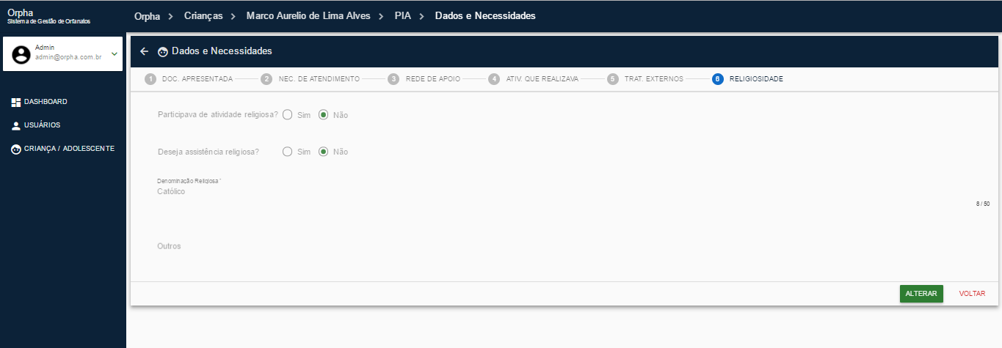

**Definição dos Campos (6ª Aba – Religiosidade)**

|  |  |  |  |  |  |  |  |
| --- | --- | --- | --- | --- | --- | --- | --- |
| **Campo** | **Descrição** | **Tipo** | **Tamanho** | **Editável** | **Obrigatório** | **Valores Possíveis** | **Regra** |
| Participava de atividade religiosa? | Campo no qual será visualizado atividades religiosas | Caixa de Seleção | N/A | N/A | N/A | N/A | N/A |
| Deseja assistência religiosa? | Campo no qual será visualizado assistência religiosa | Caixa de Seleção | N/A | N/A | N/A | N/A | N/A |
| Denominação Religiosa | Campo no qual será visualizado a denominação religiosa | Campo de Texto | N/A | N/A | N/A | N/A | N/A |

Definição dos Comandos

|  |  |  |  |
| --- | --- | --- | --- |
| **Nome** | **Ação** | **Tipo** | **Restrições** |
| Alterar | Redireciona para o formulário de alteração. | Botão | N/A |
| Voltar | Redireciona para à página anterior. | Botão | N/A |